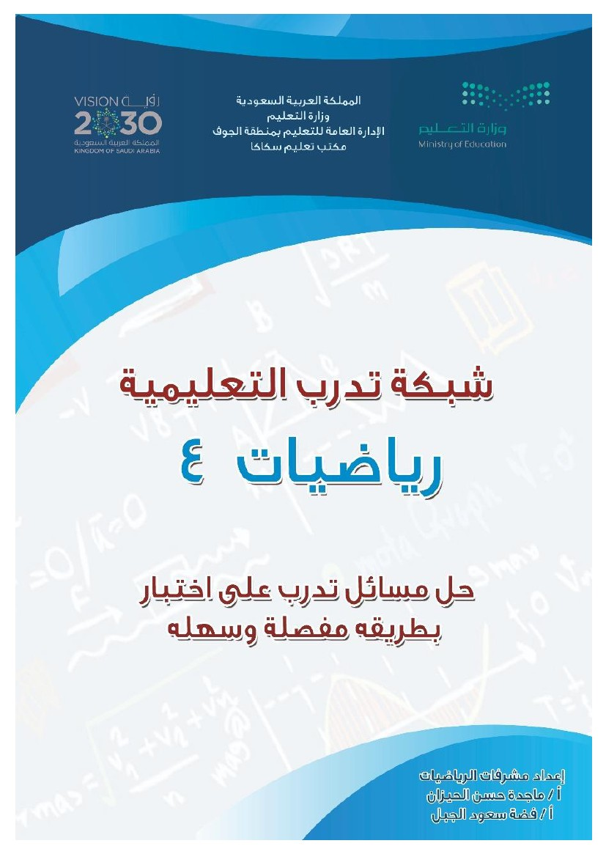

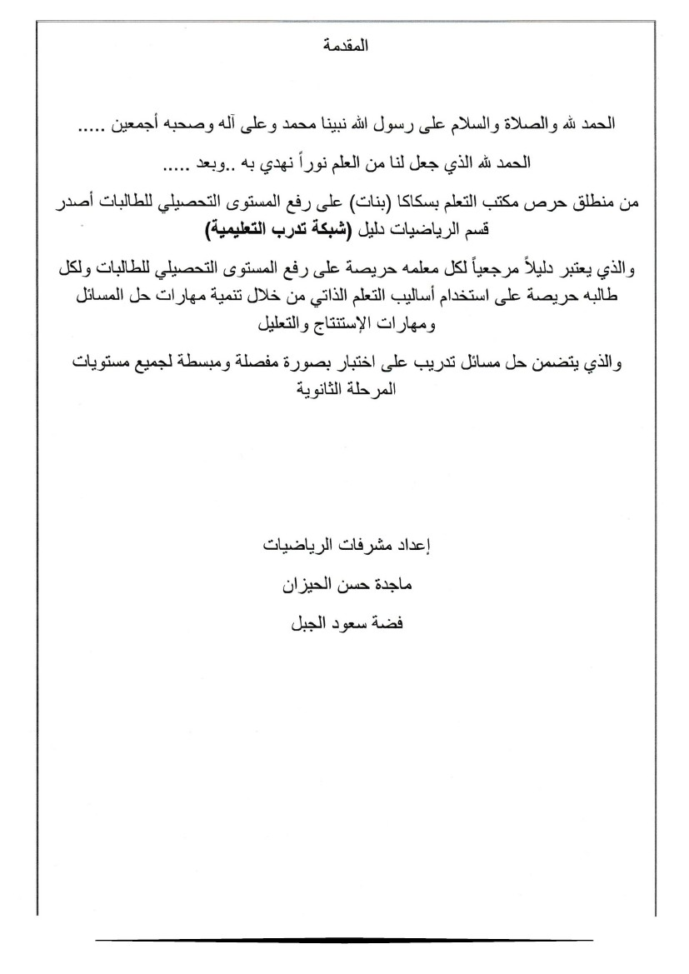

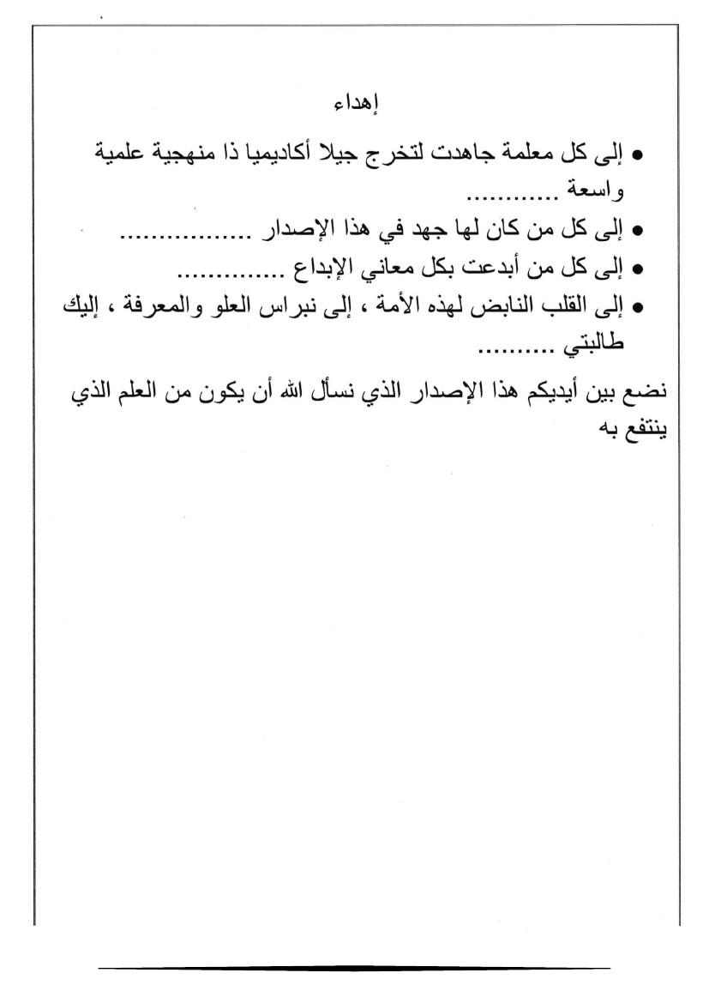

خاًهؼًنا ٍي جزيًي حثخَ غي

يهيورنا حعيق

يرًشنا حيرذت

يرًشنا حفرت

يرًشنا حثيؼن

1

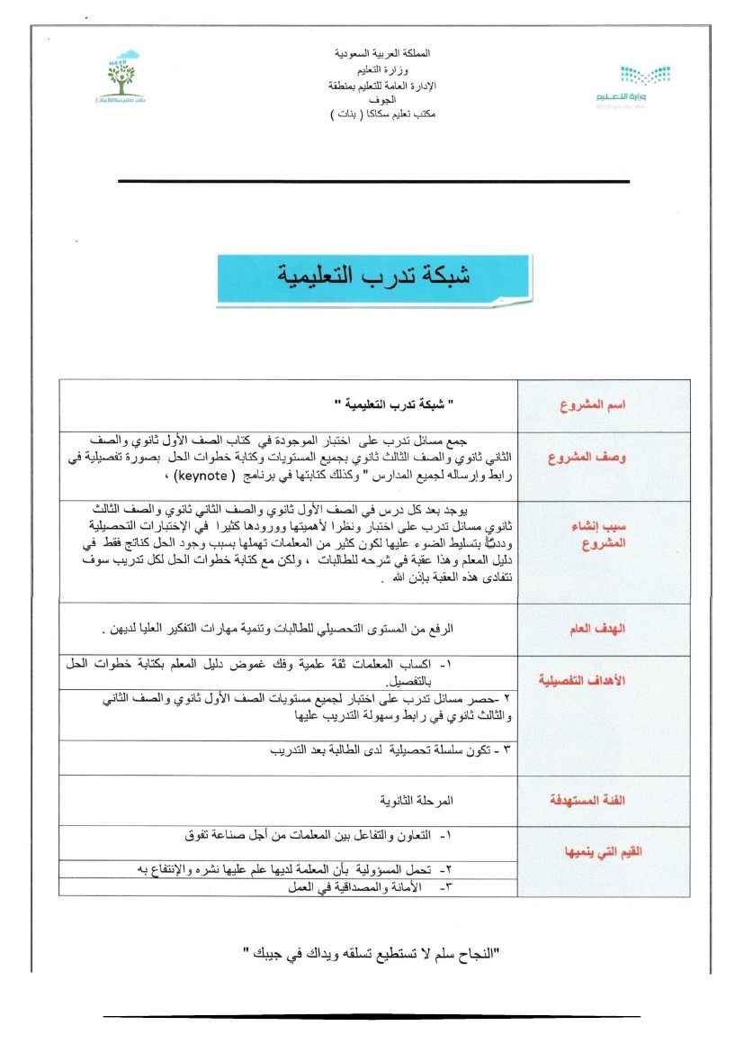

2

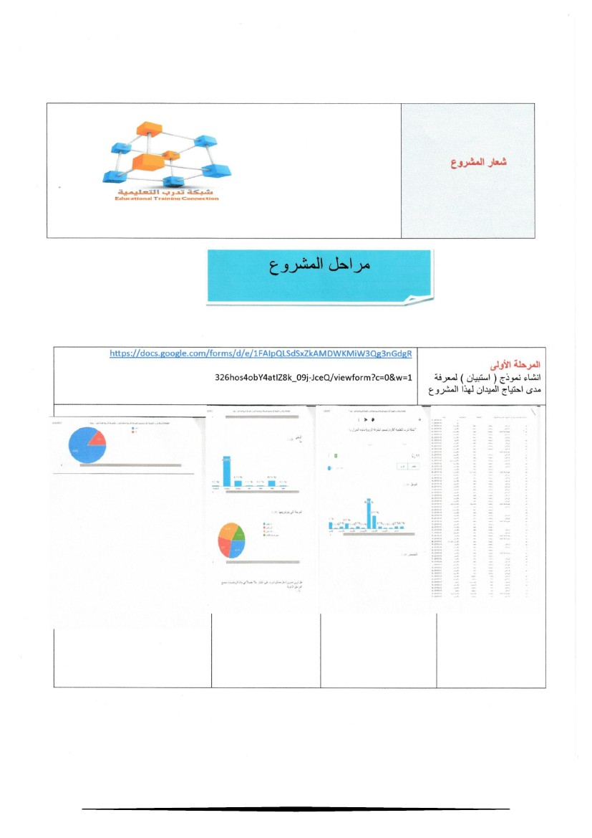

3

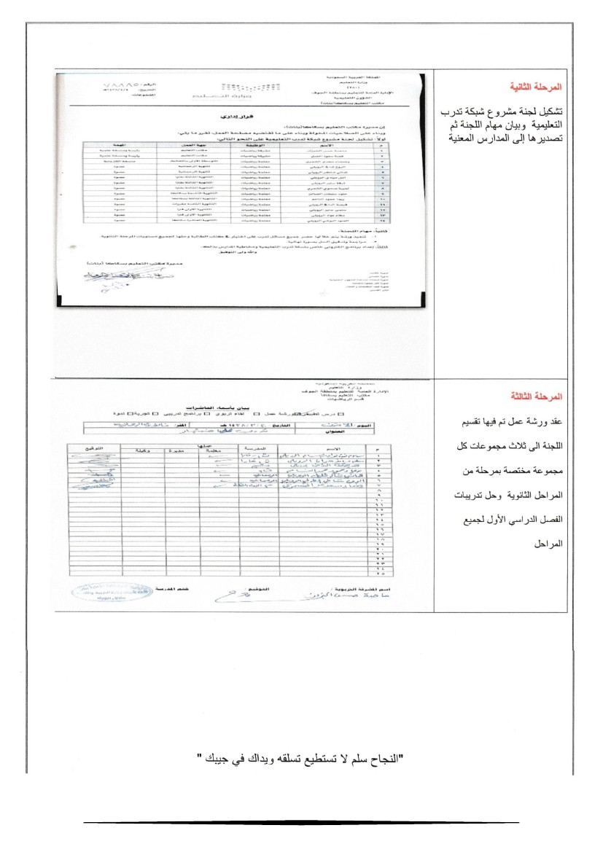

4

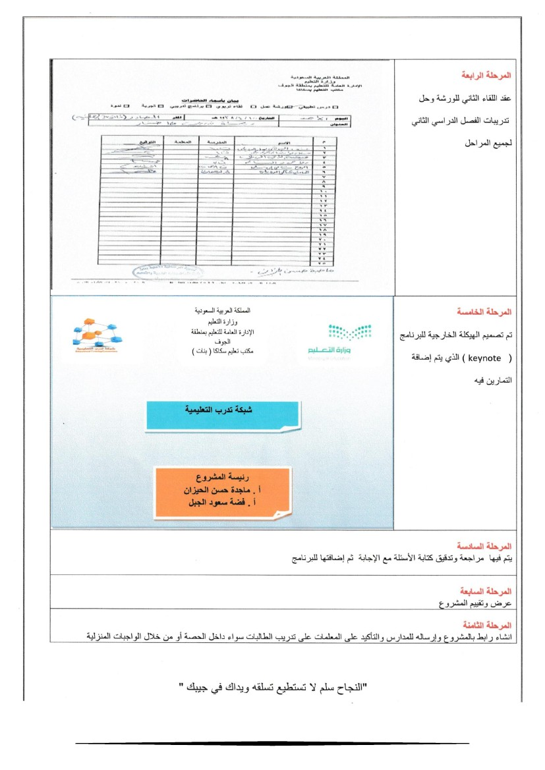

5

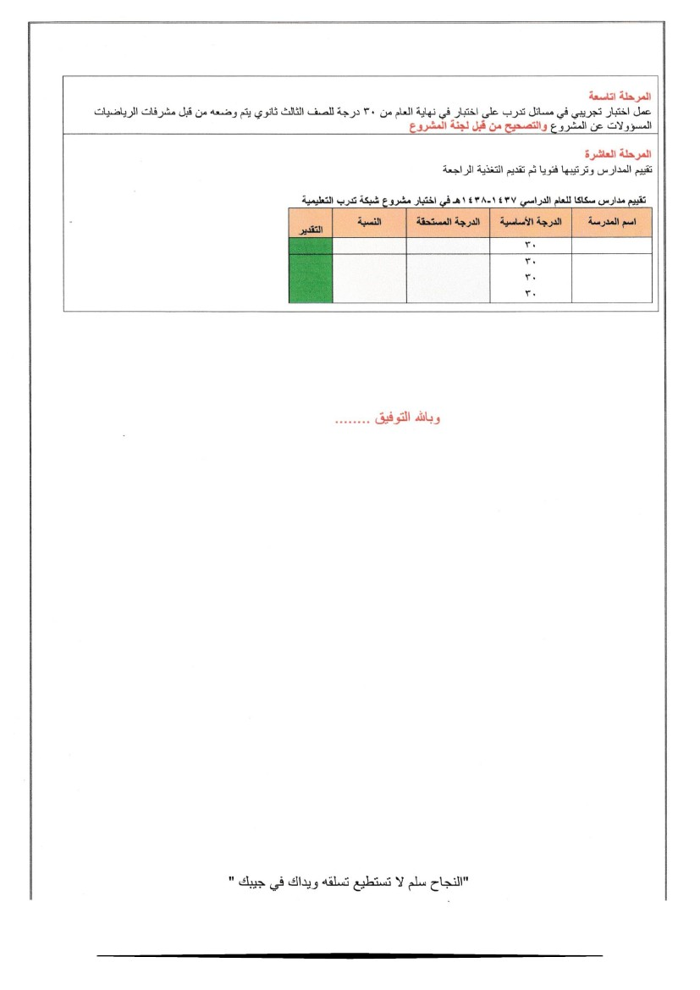

6

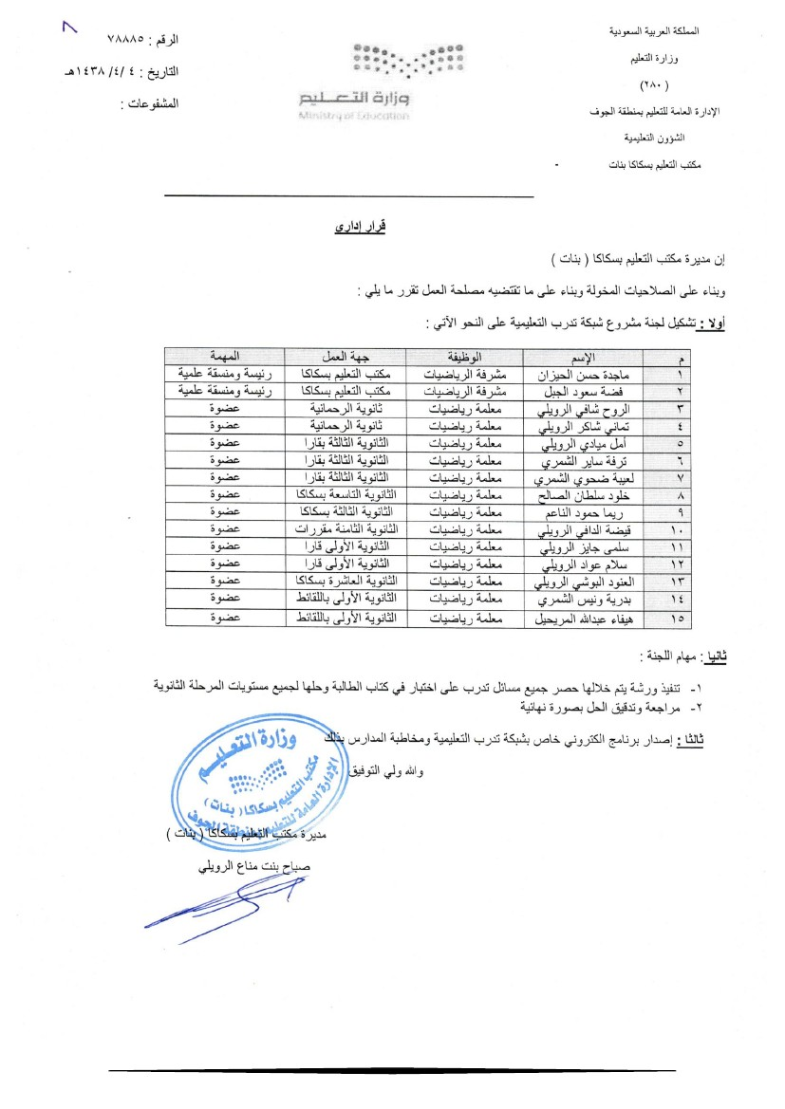

7

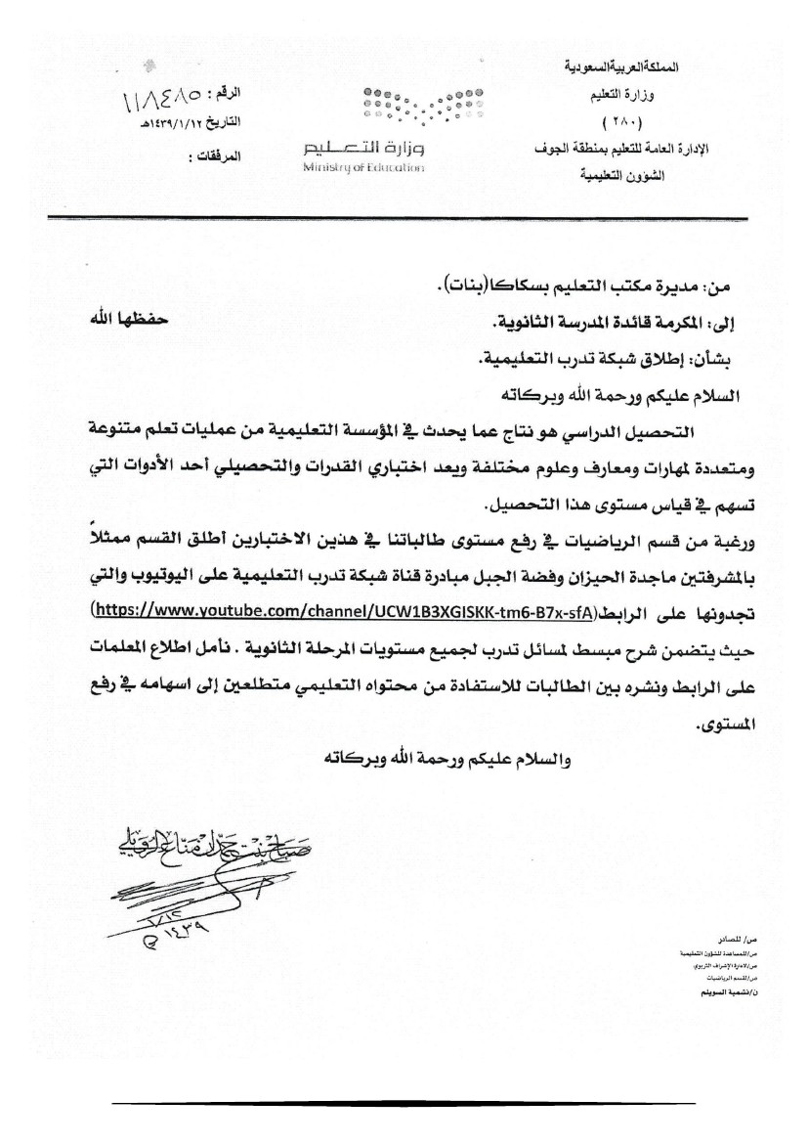

8

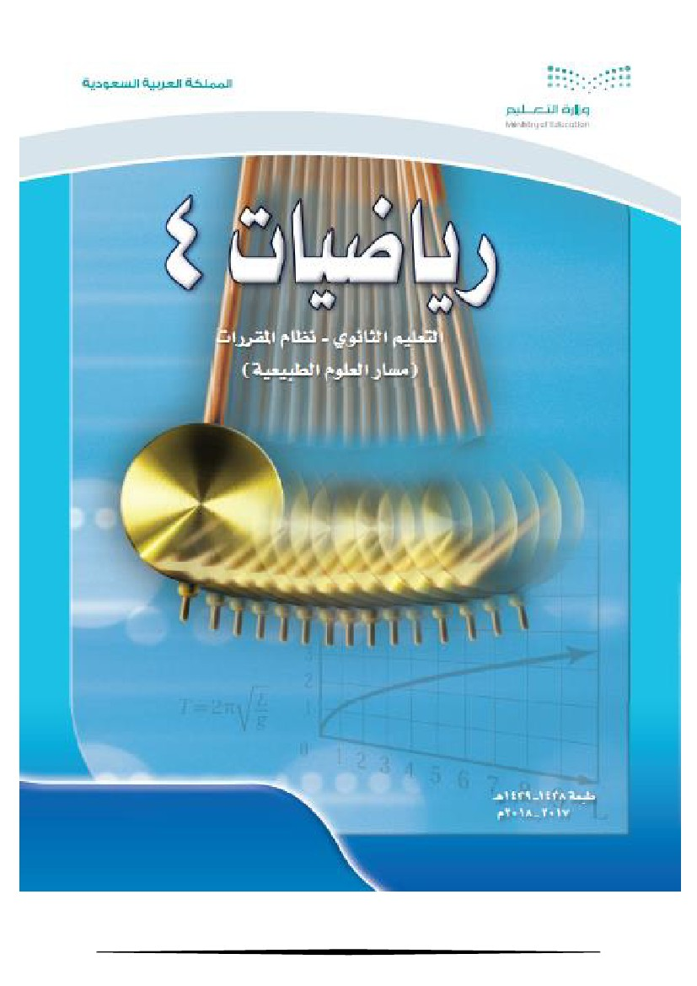

9

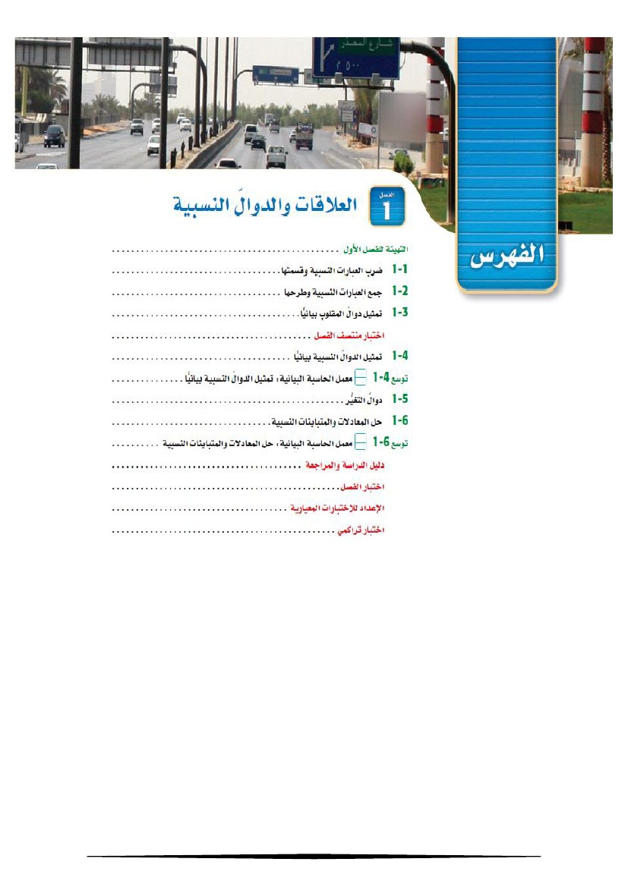

رز

لبجلا ةضف - نايحلا ةدجام :تافشملا

يرمشلا ةبيعل - يرمشلا ةفرت - يرمشلا ةيردب - ليورلا ةضيق :تاملعملا

11

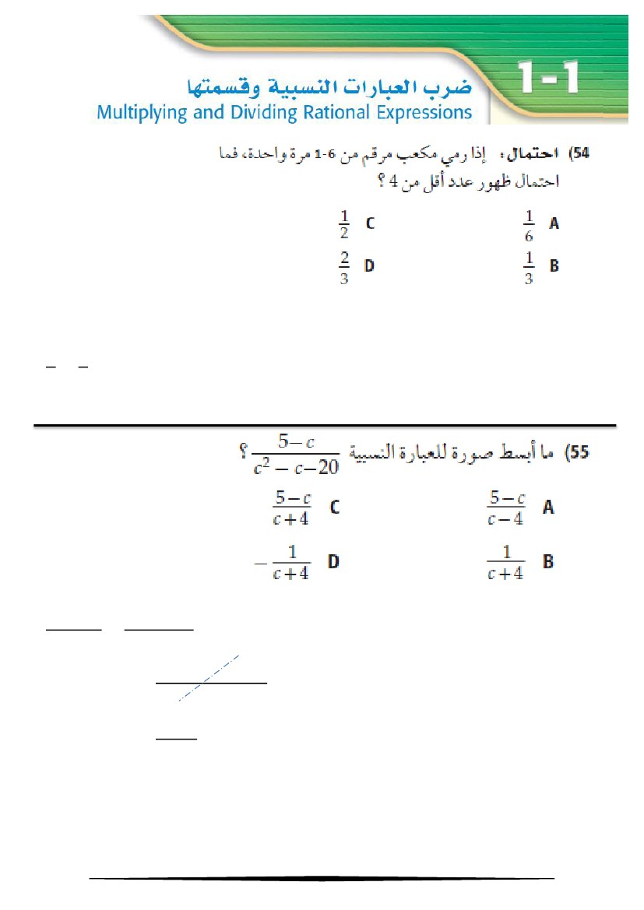

11

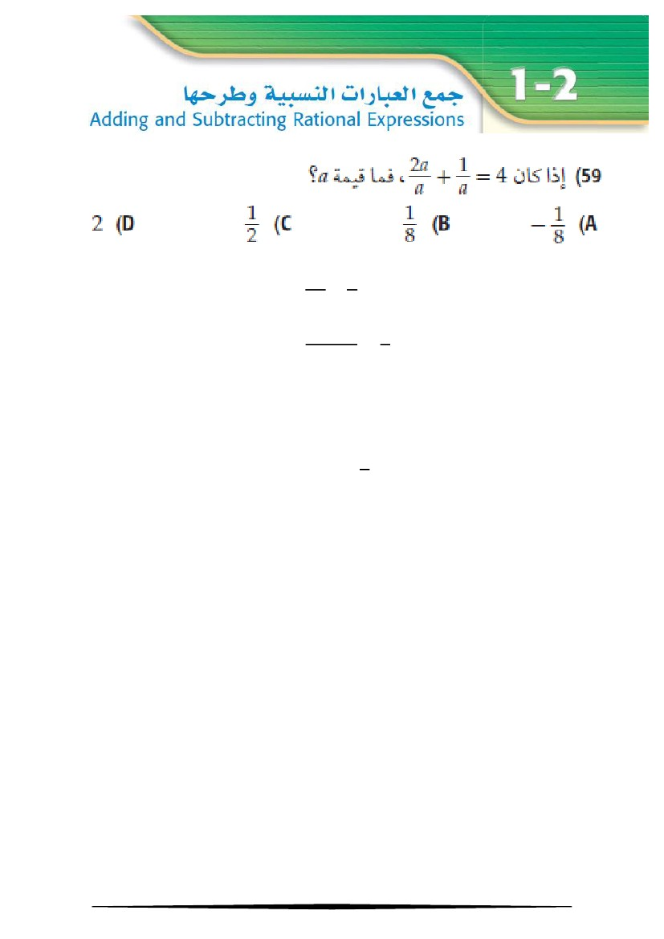

P(A)= 3 , 2 , 1

C :محنا

(

(

)(

)

)

(

(

)(

)

)

D :محنا

12

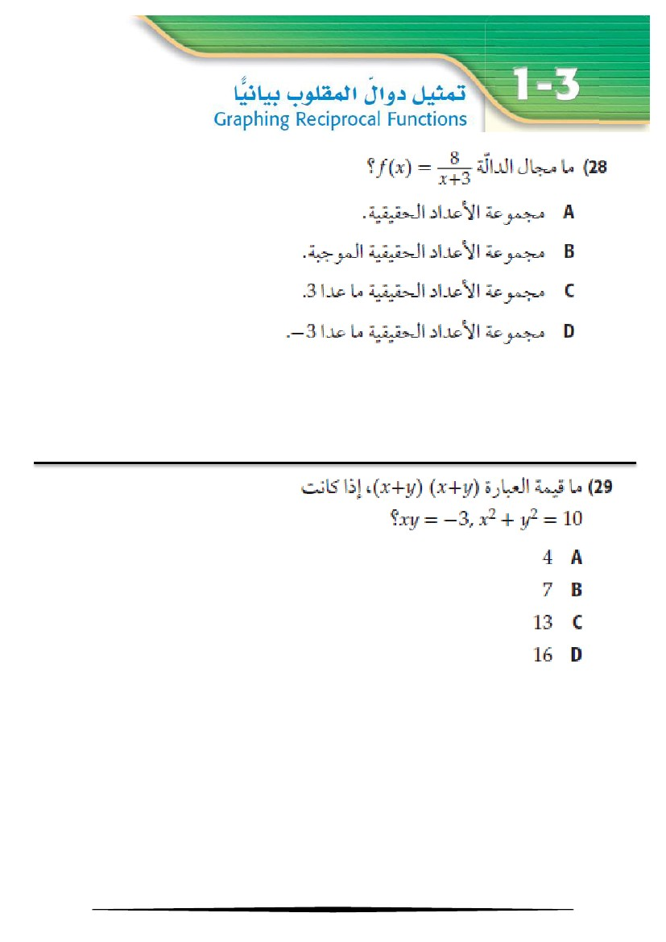

C :محنا

13

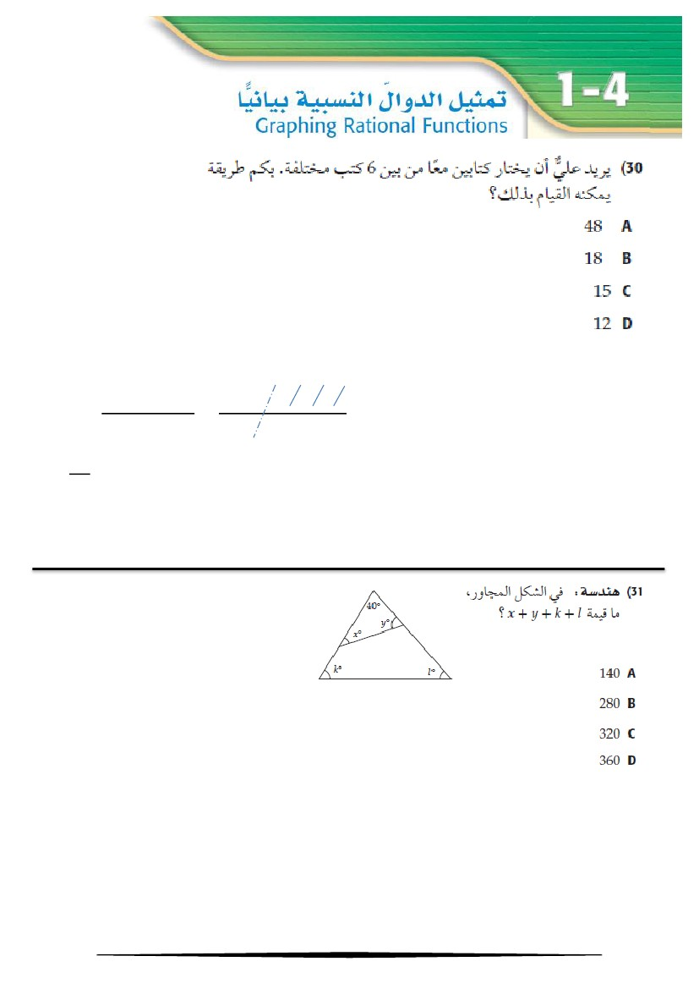

D :محنا

(

)(

)

(

)

A :محنا

14

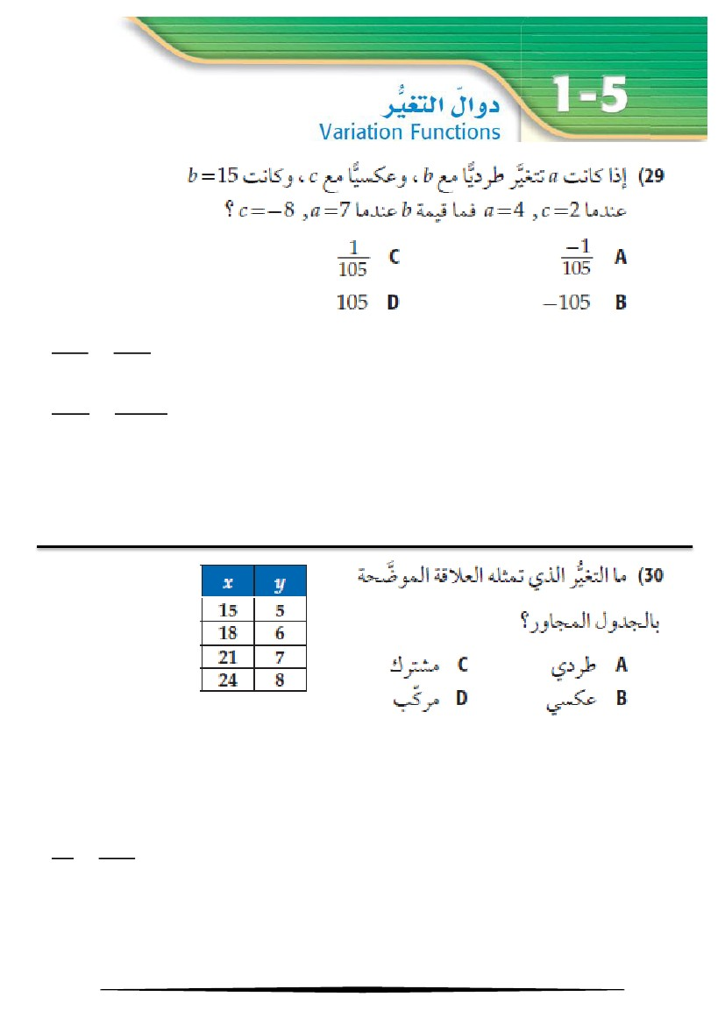

قيفاىتنا ٌىَاق واذختسات

(

)

C :محنا

B :محنا

15

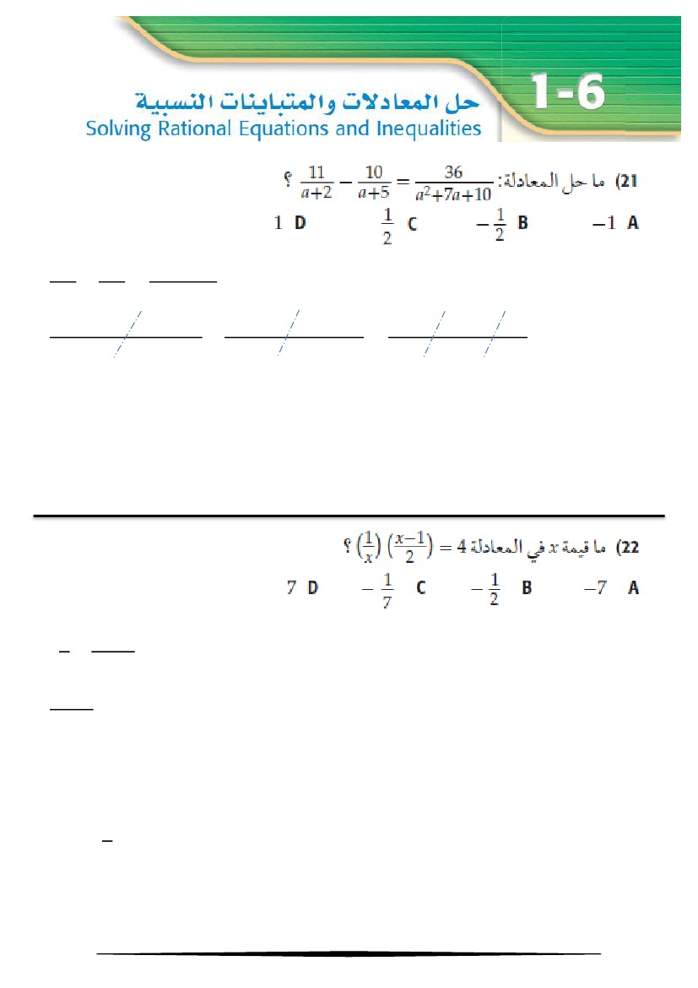

( )

(

)

B :محنا

يدرغ

A :محنا

16

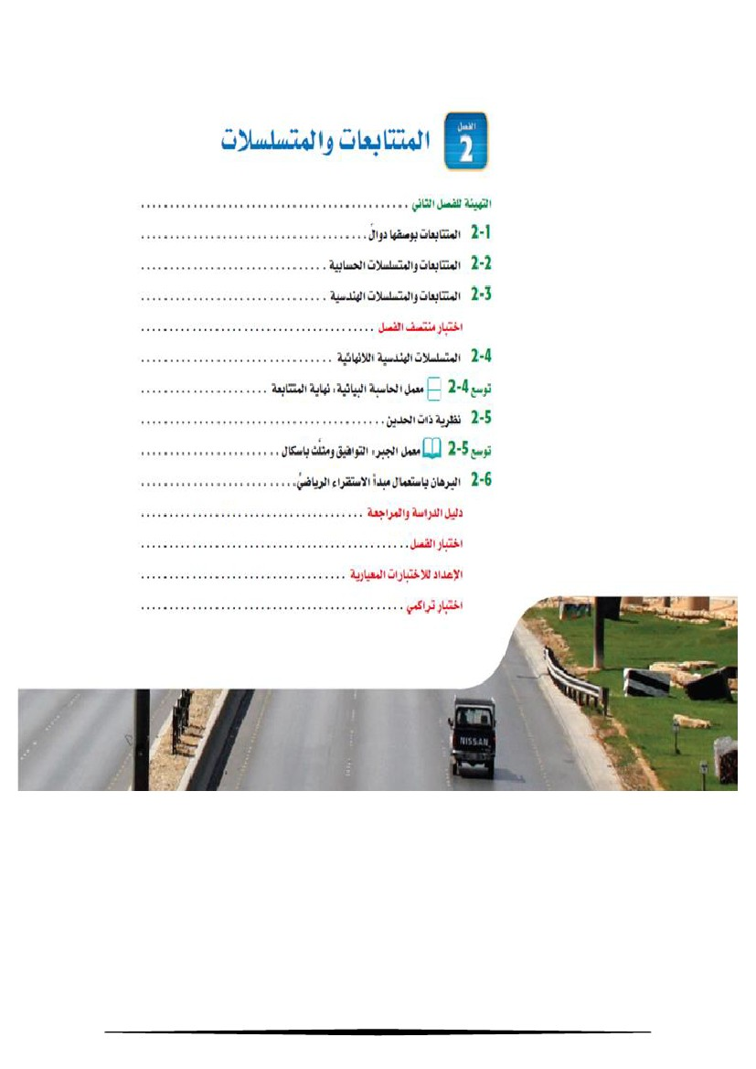

)(

17

C :محنا

)

( )(

D :محنا

)

)

)(

)(

(

(

)

)(

(

)

(

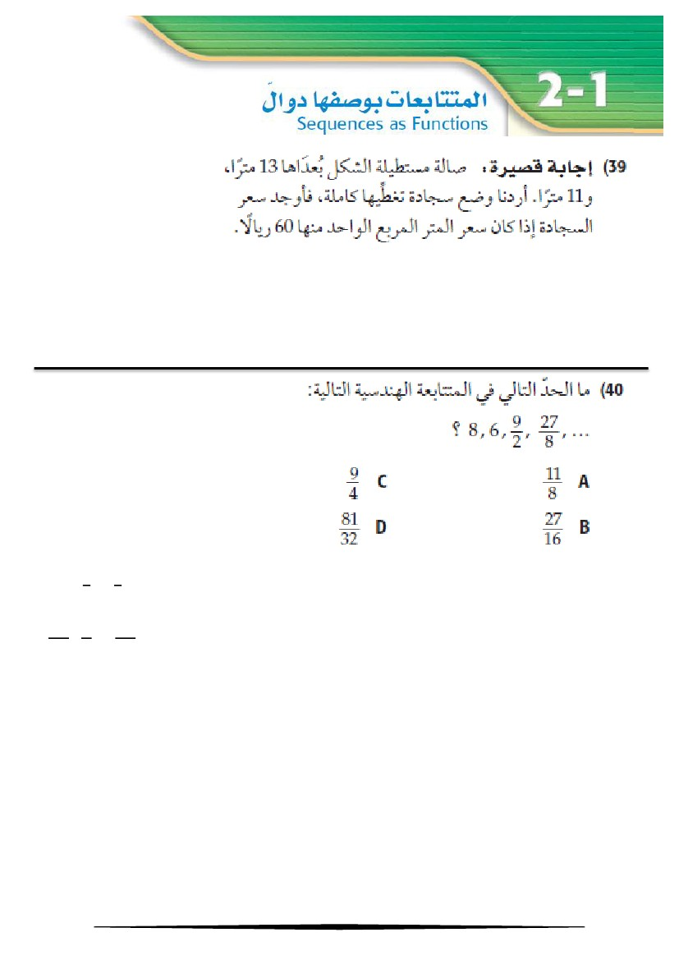

18

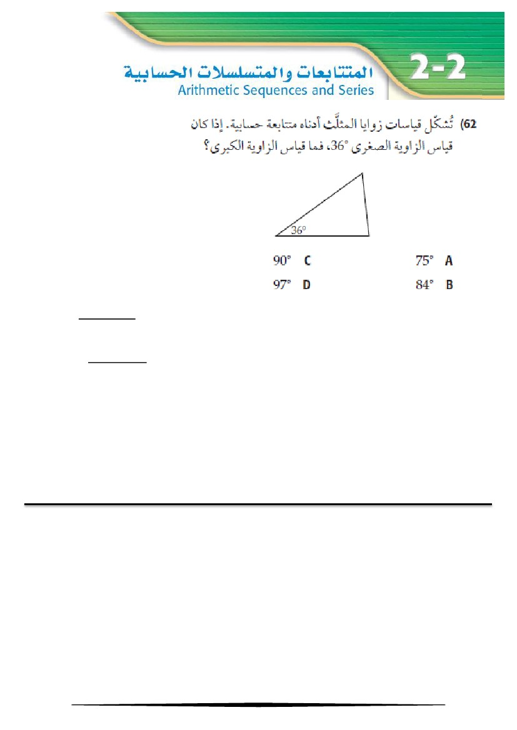

ضرؼنا × لىطنا = ميطتسًنا ححاسي

ححاسًنا = 13 × 11

143 × 6 = 8580

143

:ساسلأا

D :محنا

19

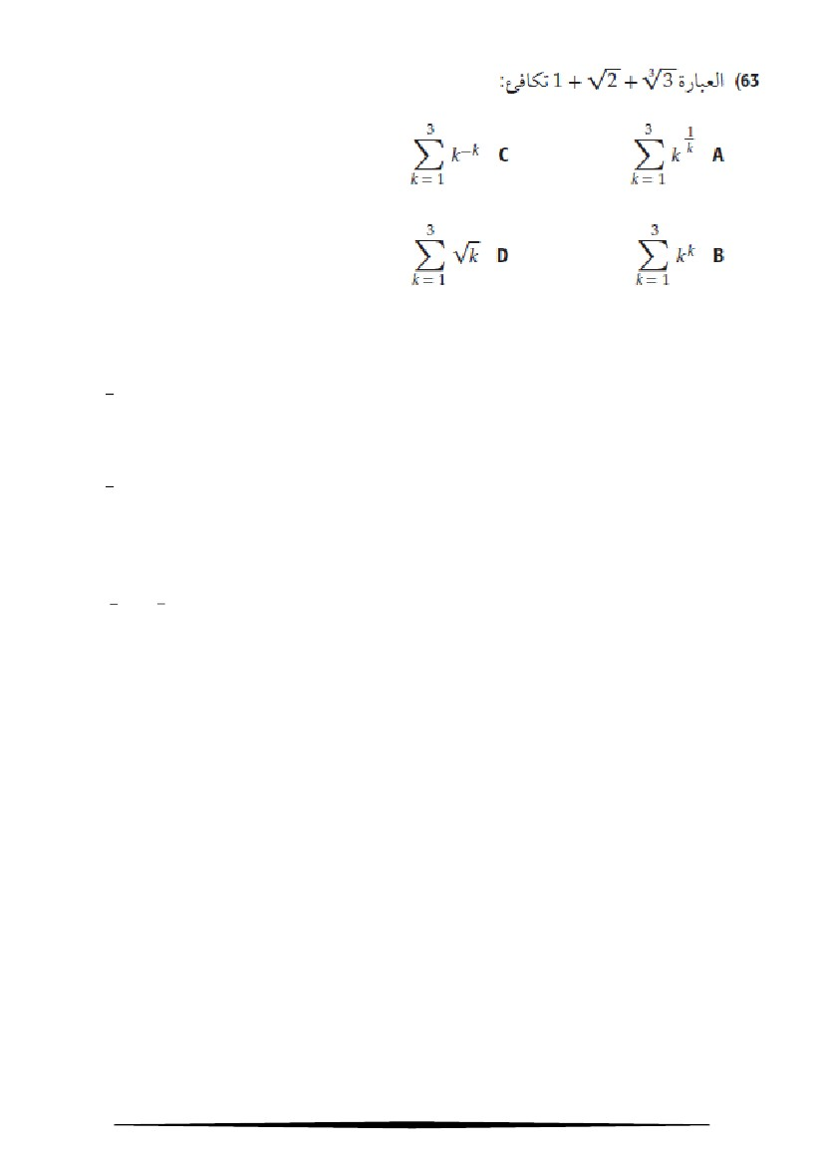

(

(

)

)

B :محنا

21

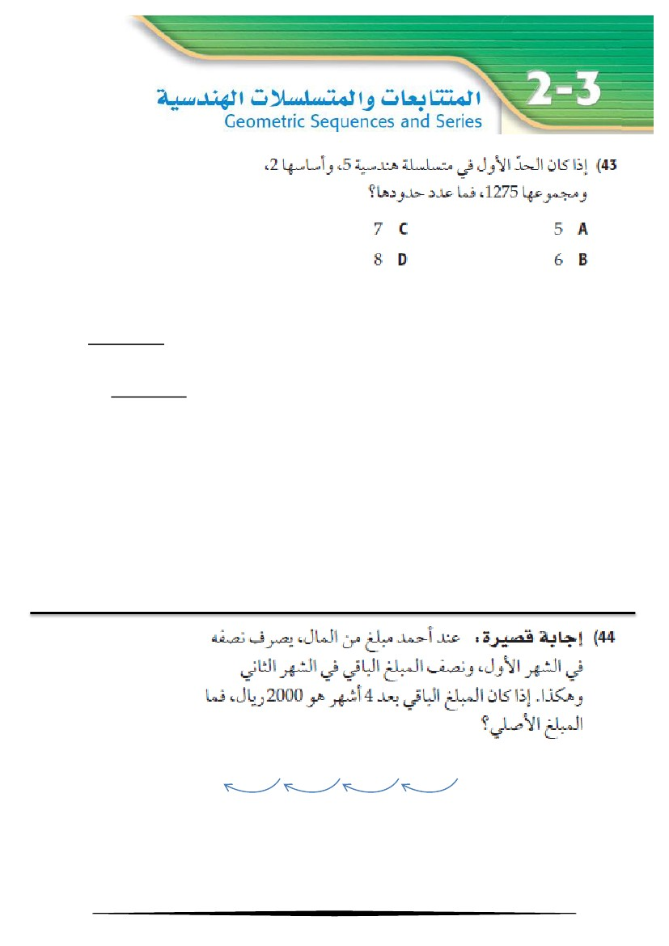

∑

∑

وأ

A :محنا

21

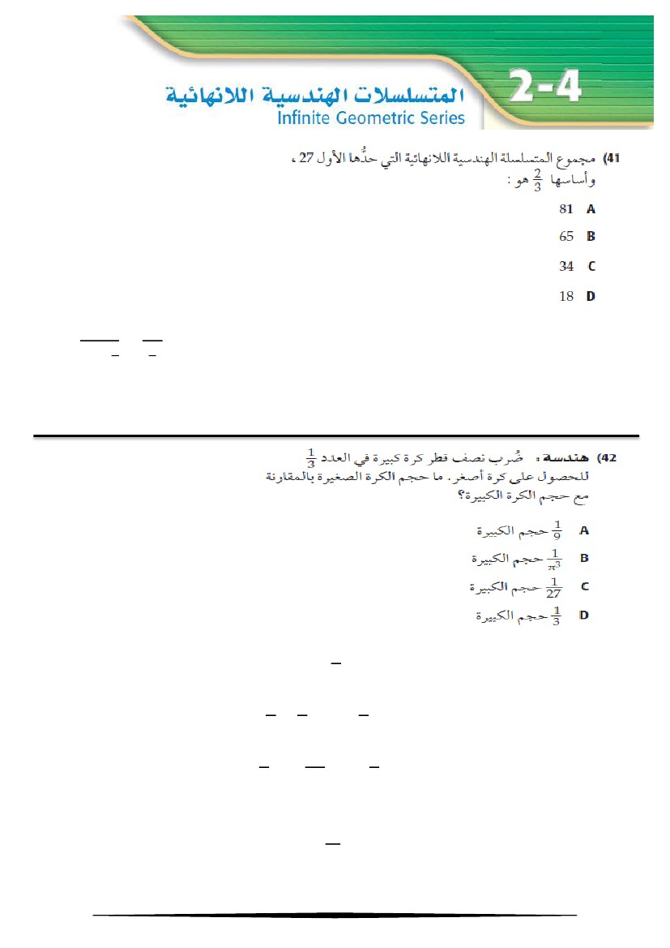

(

(

)

)

D :محنا

32000 :محنا

22

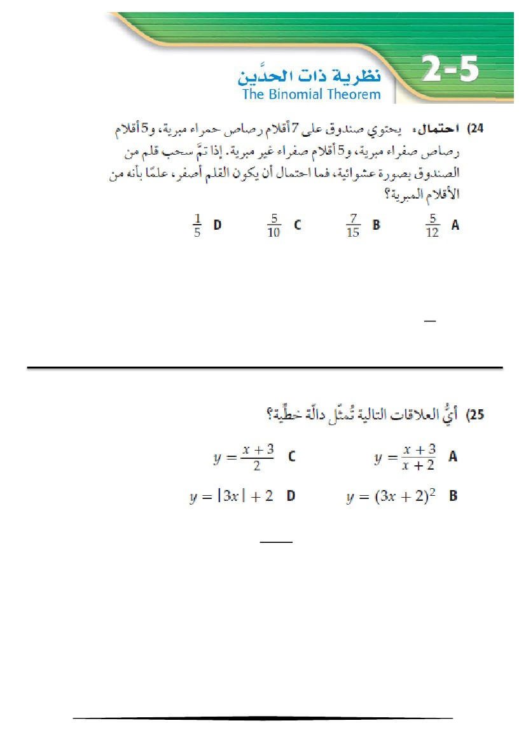

A :محنا

(

)

ػيسثتنات

جريثكنا جركنا ىجح ٍي

= جريغصنا جركنا ىجح

C :محنا

23

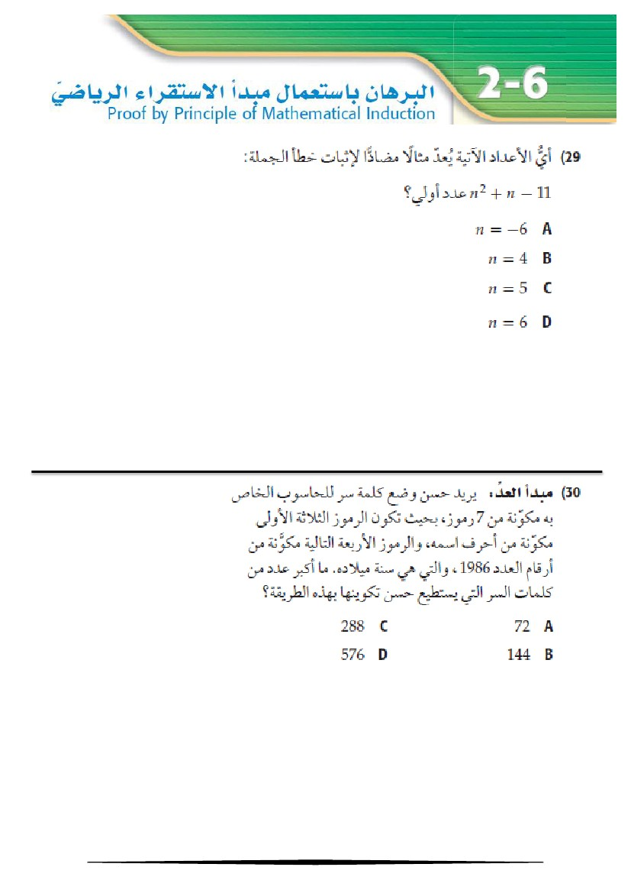

12

5

حيرثًنا ولاقلأا عىًجي

حيرثًنا ءارفصنا ولاقلأاو

= لاًتحلاا

A :محنا

C :محنا

24

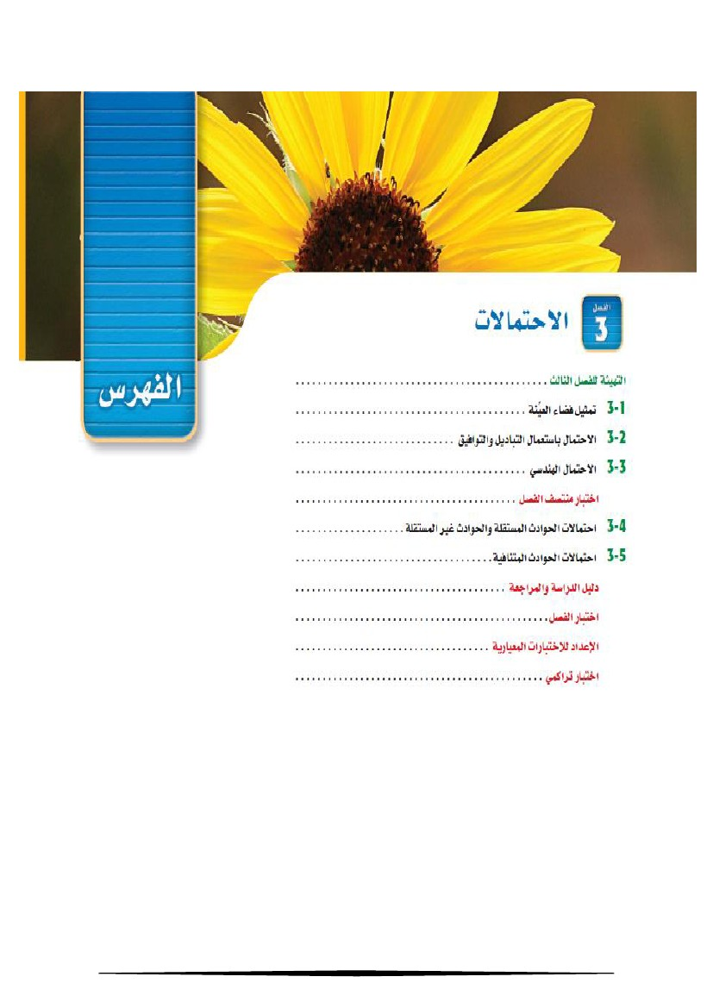

n

ىيق ٍػ طيىؼتنات

n=4

ايذُػ

ينوأ ريغ دذػ ىهو

B :محنا

B :محنا

25

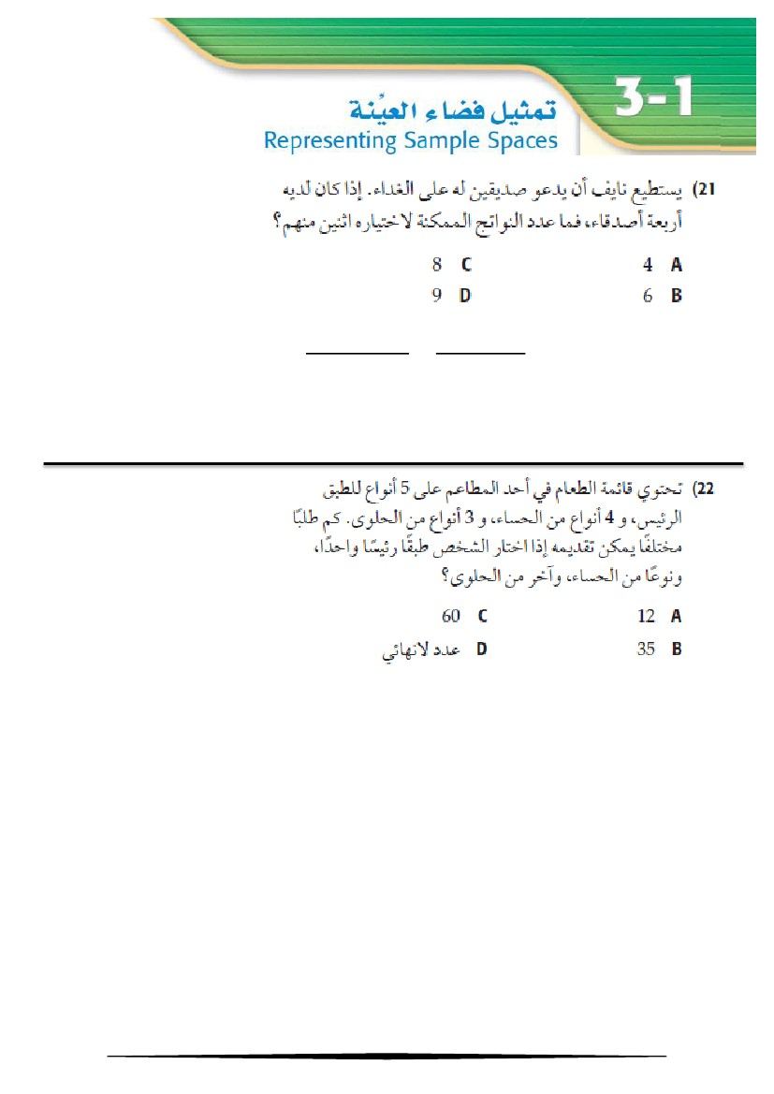

26

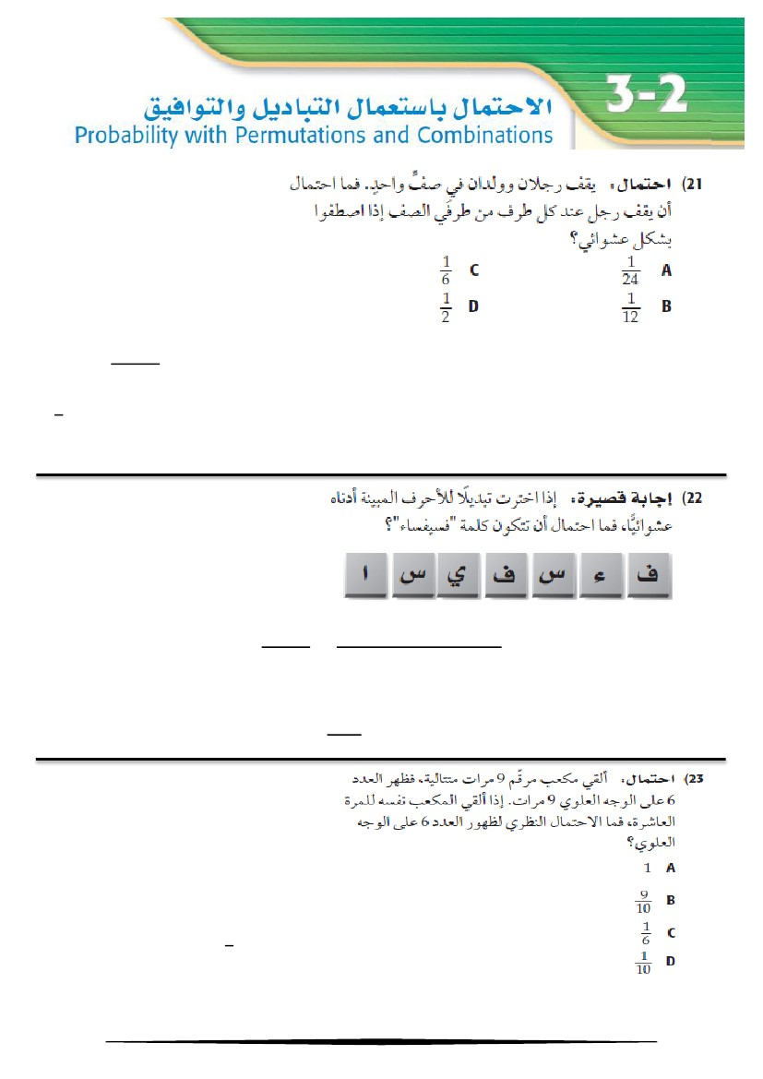

(

)

B :محنا

C :محنا

27

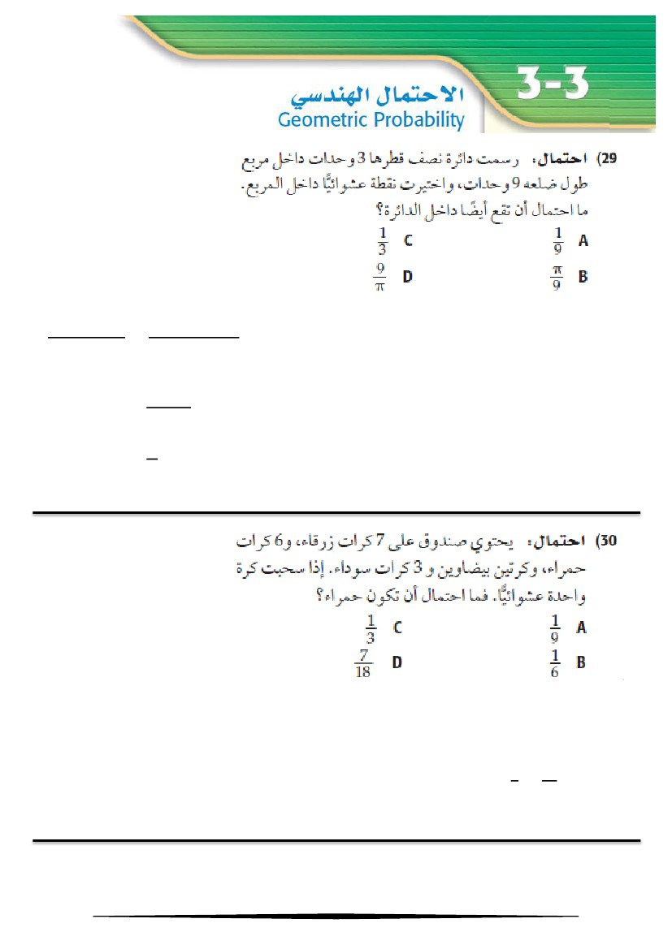

لاًتحلاا

C :محنا

لاًتحلاا

لاًتحلاا

C :محنا

28

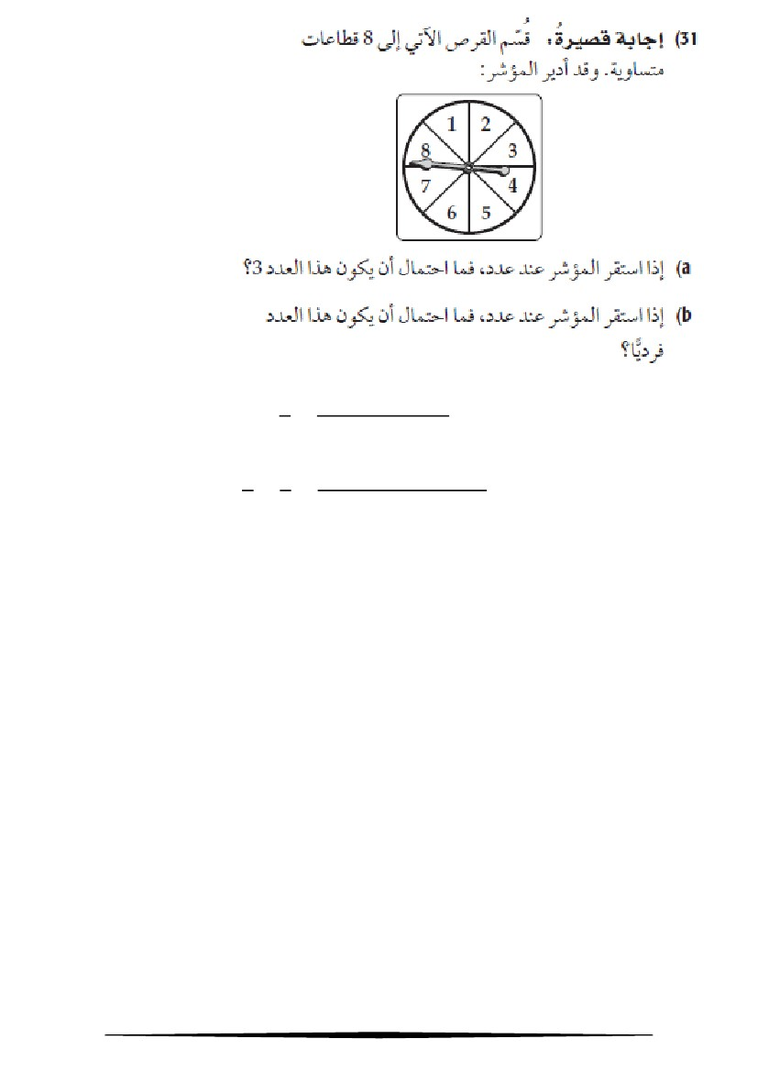

جرئاذنا ححاسي

غترًنا ححاسي

(غهعنا لىغ)

( )

B :محنا

6=

18 =

ءارًحنا خاركنا دذػ

خاركنا غيًج عىًجي

= لاًتحلاا

C :محنا

29

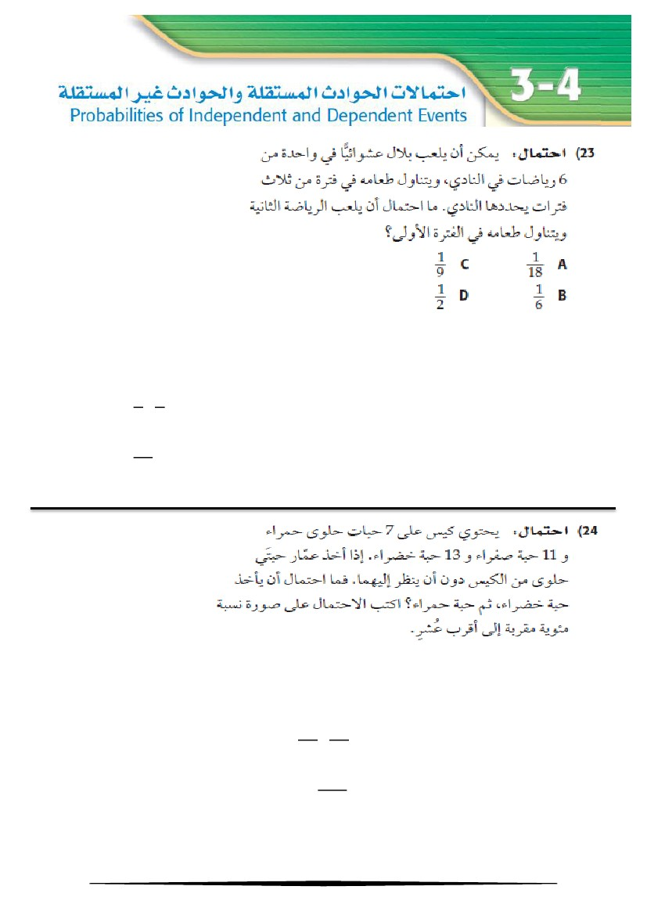

دذؼنا رىهظ لاًتحا

خلااًتحلاا دذػ

يدرفنا دذؼنا رىهظ لاًتحا

خلااًتحلاا دذػ

31

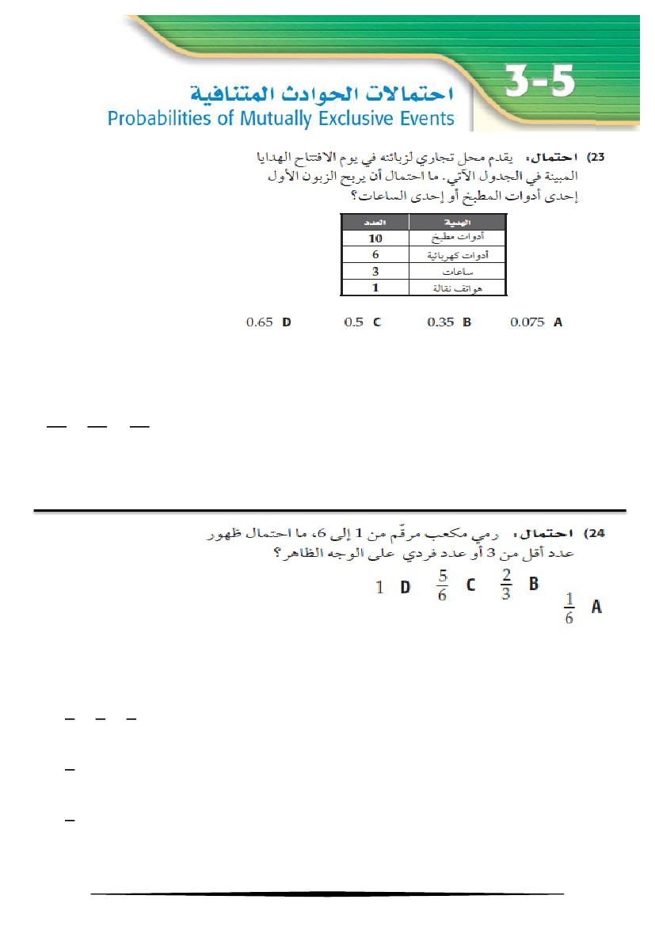

حهقتسًنا ثداىحنا ٌىَاق واذختسات

(

)

( )

( )

A :محنا

حهقتسي ريغنا ثداىحنا ٌىَاق

(

)

( )

( ⁄ )

31

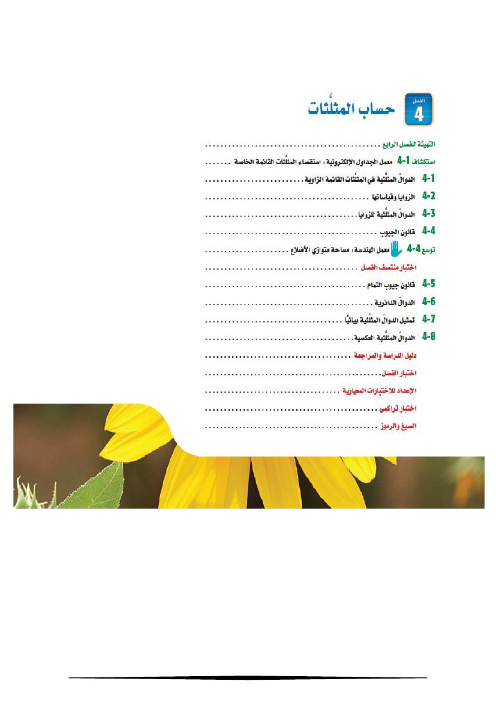

حيفاُتًنا خلااًتحلاا ٌىَاق

( )

( )

D :محنا

حيفاُتي ريغنا خلااًتحلاا ٌىَاق

( )

( )

(

)

B :محنا

32

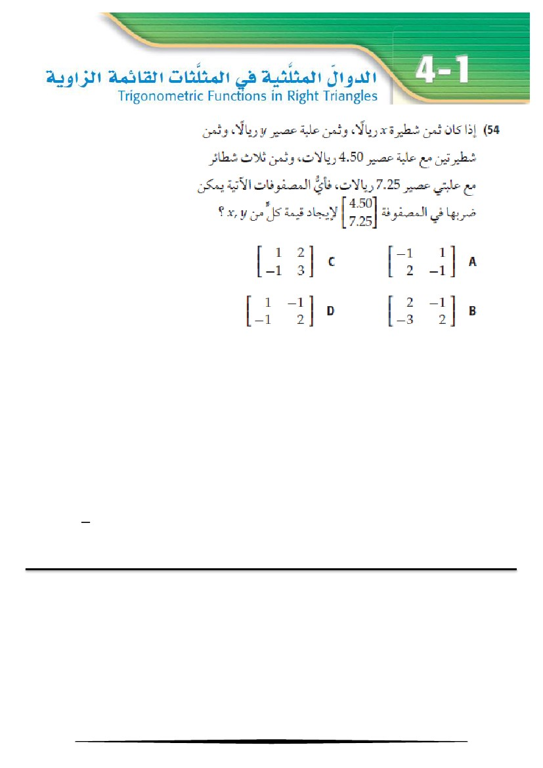

33

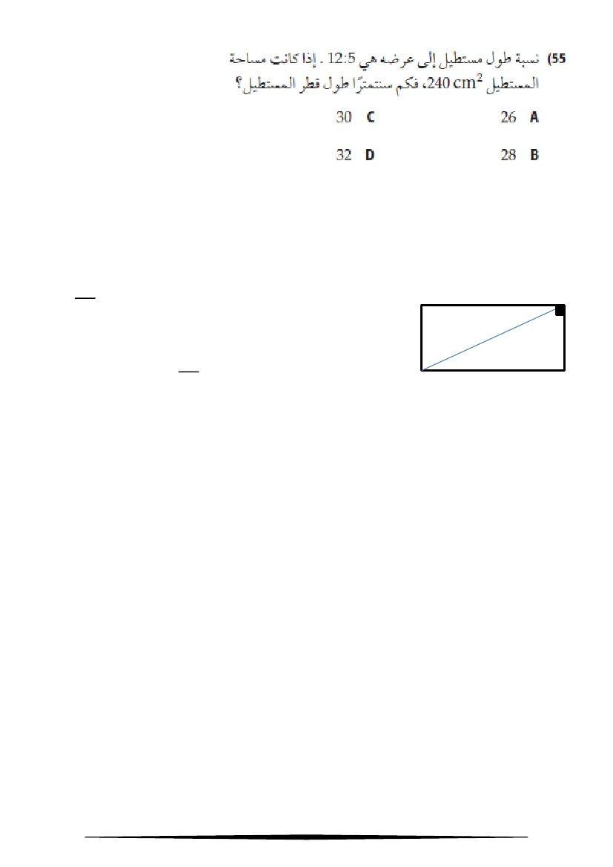

ٌىَاقنا واذختسات

حًيق داجيلإ

[

[

]

]

[

B :محنا

]

34

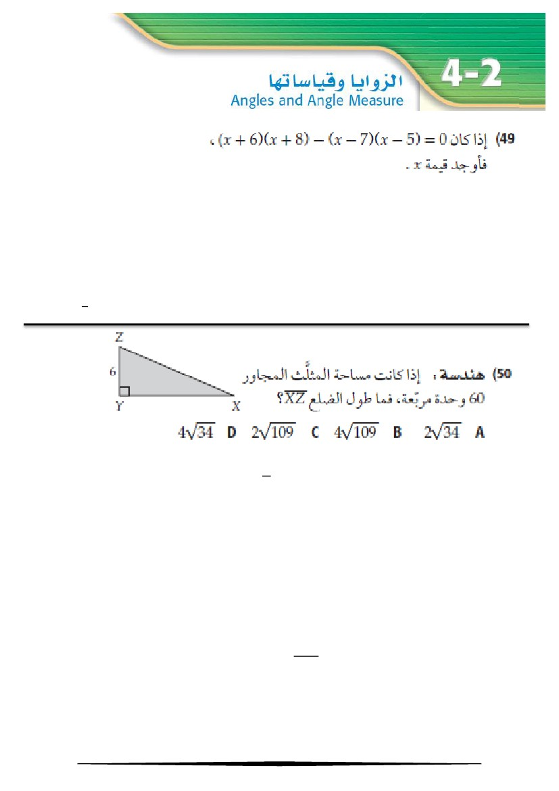

x = لىطنا :ضرفَ

35

)

(

)

(

رطقنا

ثرىغاثيف حيرظَ واذختسات

24

10

ٍي

)

12(

يف

ٍي

Y = ضرؼنا ،

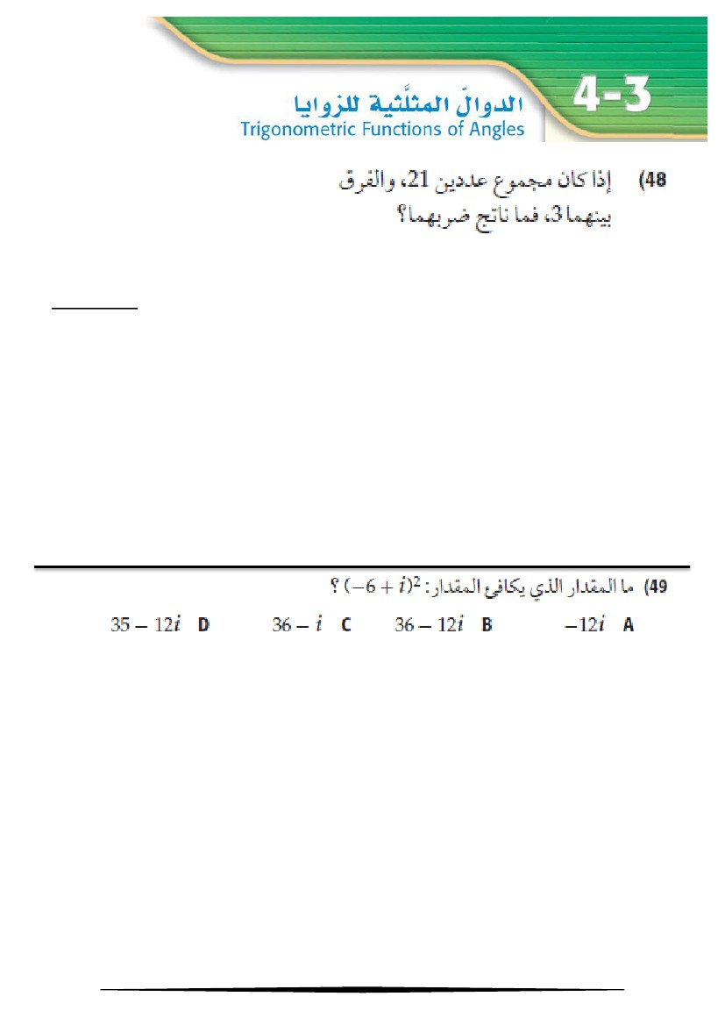

)(

36

C :محنا

√

)

(

)

(

ثرىغاثيف حيرظَ قيثطتت

)

جذػاقنا

( )(

ححاسي

-

)

)(

,

(

)

(

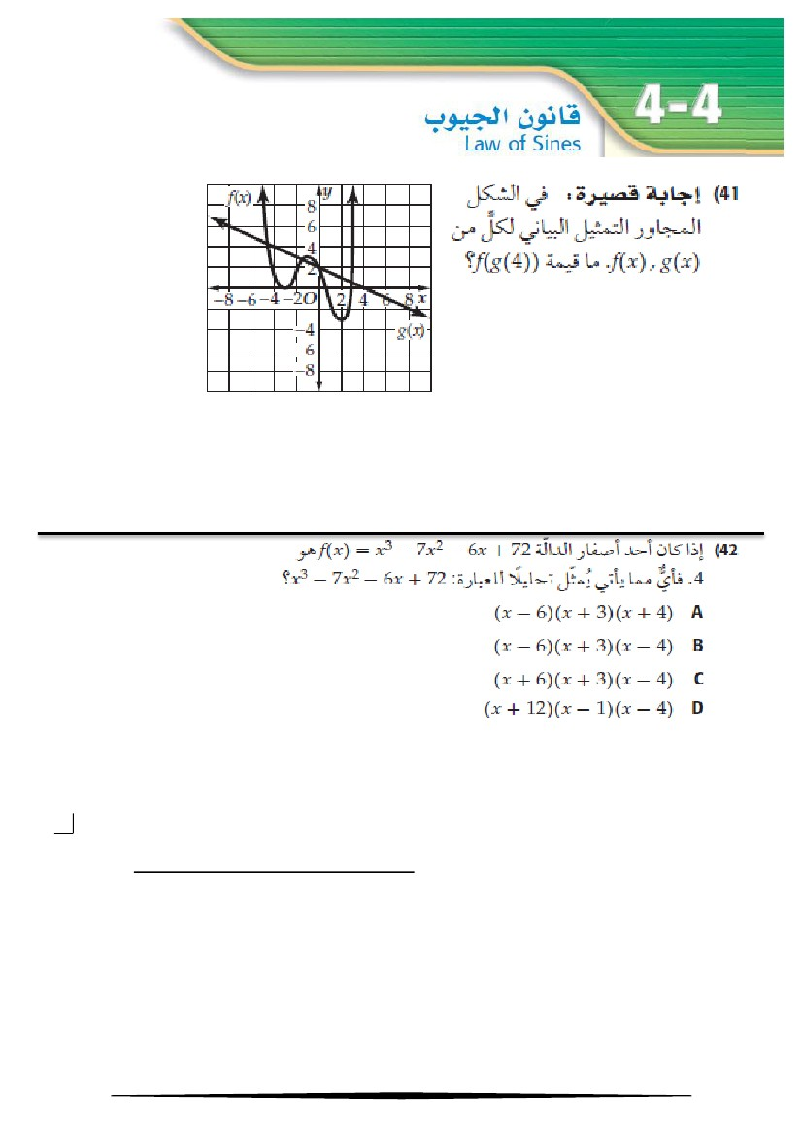

عمجلاب

x حًيق ٍػ طيىؼتنات

(

)( )

(

)

D :محنا

37

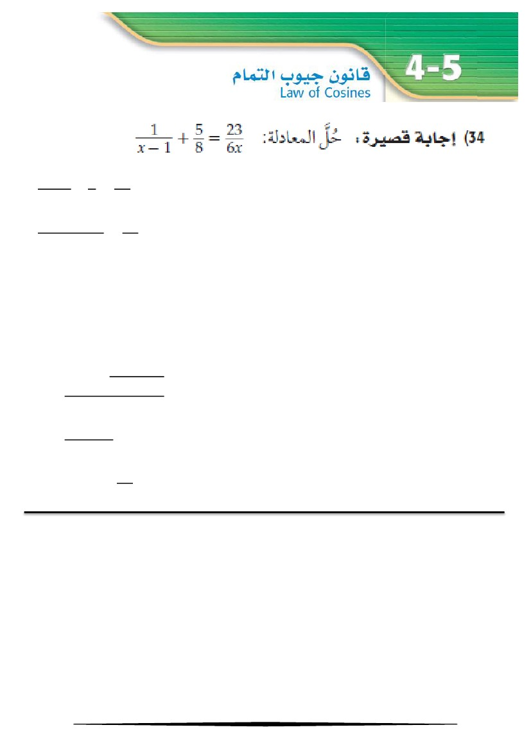

\*(

)

)(

)(

38

B :محنا

(

)

)(

(

حثيكرتنا وأ حنىطًنا حًسقنا واذختسات

)x-4( حناذهن رفص ىه 4

)+

)+

( )

)(

)(

( ( ))

\*(

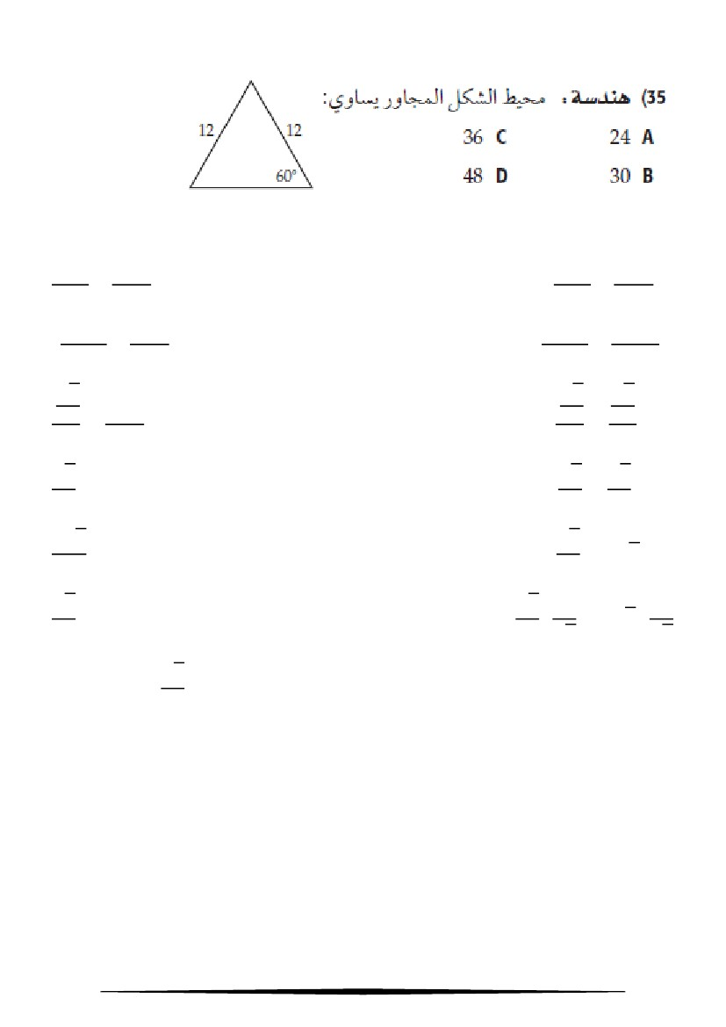

(

)

واؼنا ٌىَاقنا واذختسات

√

39

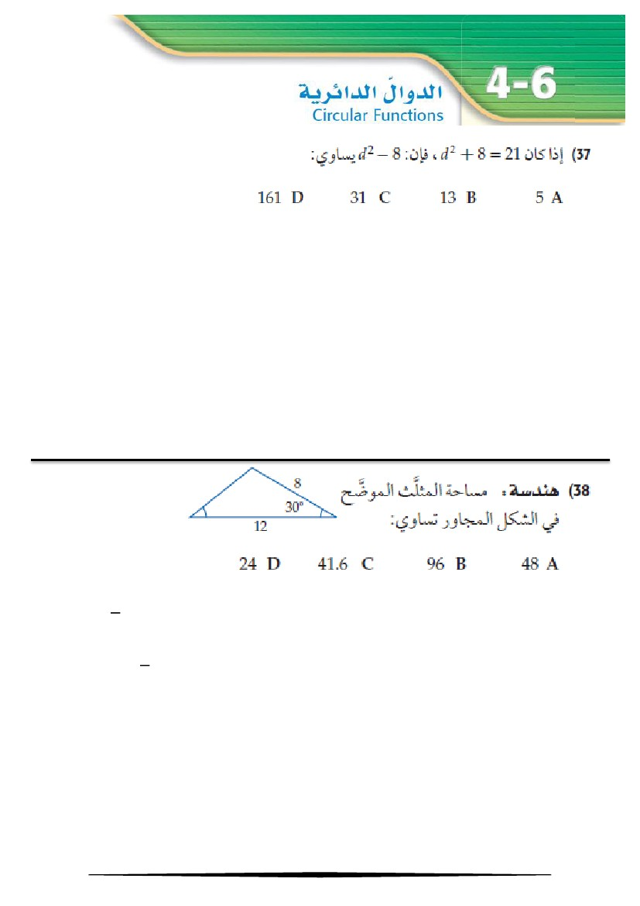

C

41

علاظلأا لاىغأ عىًجي = جهثًنا ػيحي

)

(

√

√

( )

√

√

√

√

√

√

√

√

√

√

√

√

√

b غهعنا داجيلإ

A

بىيجنا ٌىَاق

B

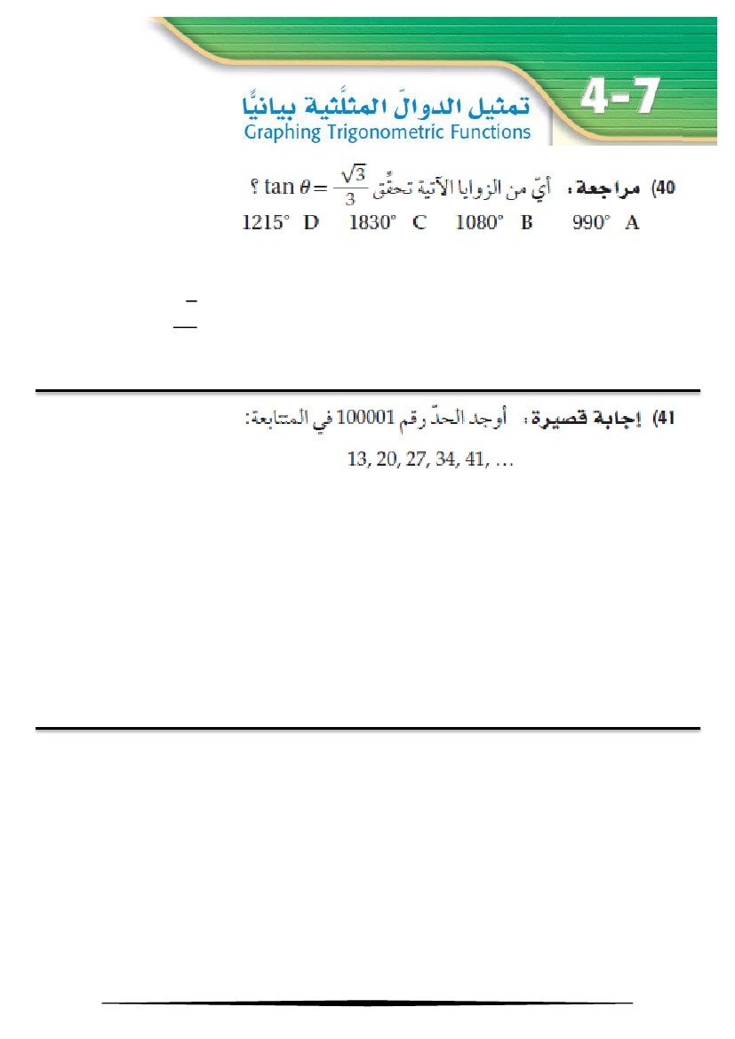

ٍي طيىؼتنات

A :محنا

ححاسًنا

(

)( )

D :محنا

41

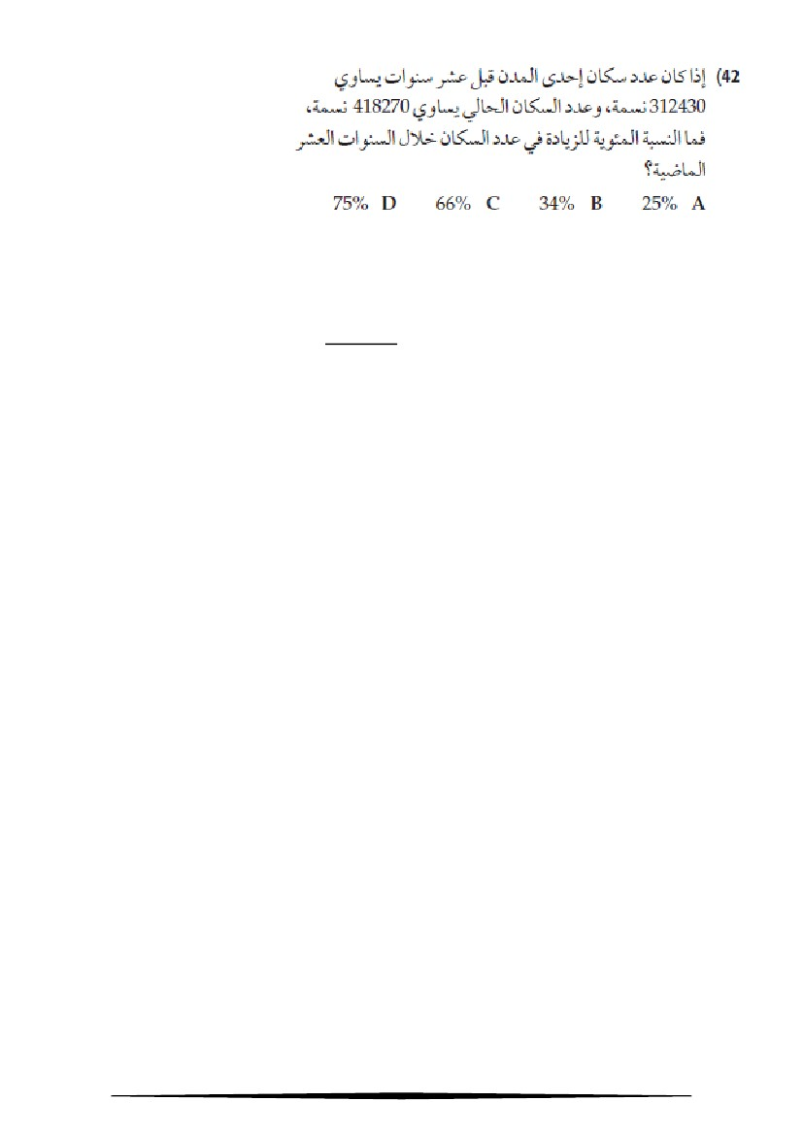

ِاطؼًنا θ حًيق ٍػ ةيرجتنات

(

)

√

C :محنا

حيتاسح حؼتاتتي

(

(

)

)

42

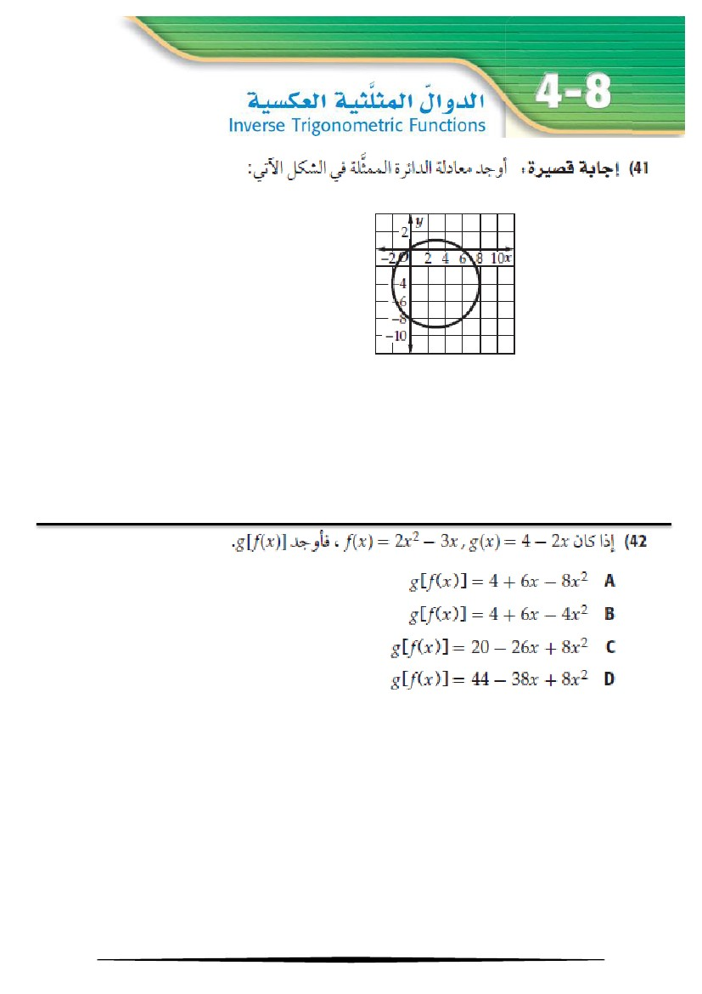

يناحنا ٌاكسنا دذػ – خاىُس 01 مثق ٌاكسنا دذػ

B :محنا

43

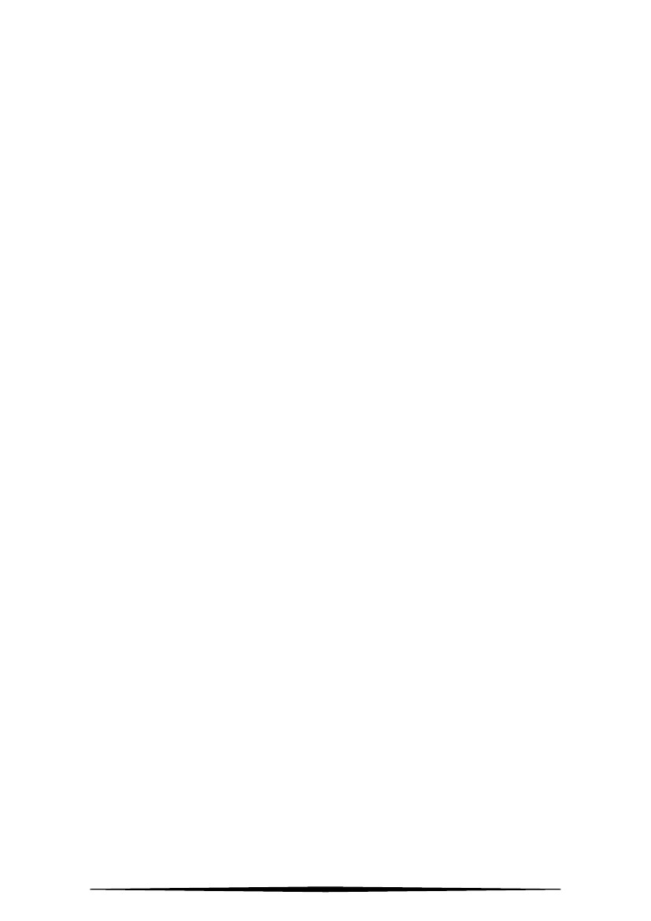

(

44

B :محنا

-

)

,

(

, ( )-

)

)

(

(

)

)

(

رطقناو زكرًنا دذحأ حًسرنا ٍي

ةمتاخلا

عست مل نإف بهذ نم قبط ىلع ً اموي كايتأي نل لمعلاو ملعلا نأب ناسنلإا اهيأ اي قث

دهج اذهف امهلاك وأ امهدحأ يتأي نأ راظتنا يف ً اريثك لءافتت لاف امهفلخ تنأ

هيَلِإو تلْ كوَت هيَلع للَاِب لَِّا إ يقيِفوَت امو{ هدحو الله نمف قيفوت نم هيف ناك امف ،لقملاِ ْ َ ُ َّ َ ِ ْ َ اِ ْ َ َ

ناطيشلا نمو ينمف نايسن وأ للز وأ أطخ نم هيف ناك امو }بيِنُأُ

مكتاظحلامب انيلع اولخبت لا نأ تلاضافلا تاملعملا نم وجرن .... ً اريخأو

.ةءانبلا مكتاحارتقاو

.انفيلح حاجنلا لعجيو انقفوي نأ لجو زع الله لأسنو

45